自然体験交流センター 活動展開例

№  Ⅲ-10 | 活動名 | 竹笛 | 対 象 | 小学校  中学年以上 | 活動可能人数 | 40人
№  Ⅲ-10 | 活動名 | 竹笛 | 所要時間 | 90分 | 活動場所 | 創作工芸室
準備物 | 個 人・学 校 |  | セ ン タ ー
準備物 | 軍手 |  | 竹笛材料・竹用のこぎり・クラフトナイフ・電動ドリル  マジック・ボンド

活 動 内 容 | 時間  （分） | 留 意 点
１ 竹笛作りのねらいや内容を知る。  ２ 道具や材料を準備する。  ３ 竹笛を作る。  - 篠竹を切る。  - 太目の篠竹と、細目の篠竹の節の両側を切り、筒状のものを2本作る。  - 篠竹を削る。  - 太目の篠竹の表面をクラフトナイフで平らに削る。  - 細目の篠竹の端を、平らになった太目の篠竹に乗るように削る。  - 篠竹に穴を開ける。  - ハンドドリルで、太目の篠竹の平らに削った部分に穴を開ける。  - 完成  - 太目の篠竹の穴に細めの篠竹を合わせ、音が出る場所を確認し、マジックで印をつける。  - 印がずれないようにボンドで固定したら完成！  - 完成したら、互いの笛の音を聞き合うと良い。  ４ 後片付けをする。  - 道具はきれいにして、元の場所に戻す。  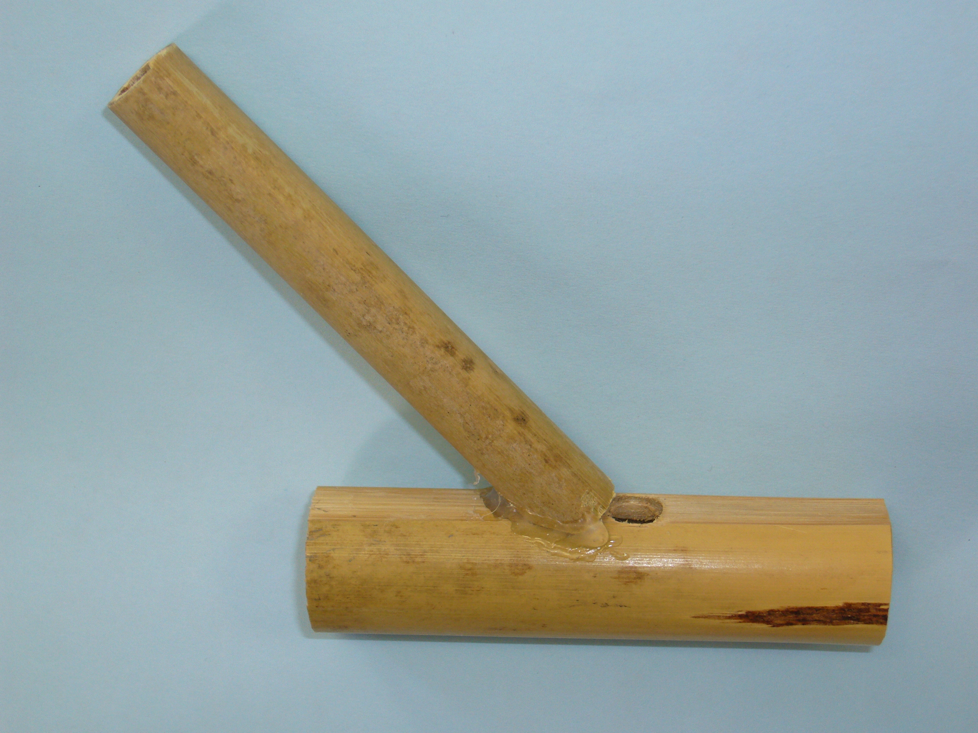 | 10  10  60  10 | ○作品例を見せたり、音を聞かせたりして関心を高める。  ○手順を説明し、意欲的に活動できるよう働きかける。  ○のこぎりやクラフトナイフ、ハンドドリルでけがをしないように十分注意する。

